АНАЛИЗ ПРЕДМЕТНОЙ ОБЛАСТИ

1. Общая характеристика предметной области
Предметной областью исследования является розничная торговля и сфера услуг. Это сектор экономики, связанный с продажей товаров и оказанием услуг конечному потребителю для личного использования.
Современное предприятие розничной торговли характеризуется высокой интенсивностью товарооборота, широким ассортиментом номенклатурных позиций (SKU) и жесткими требованиями к скорости обслуживания клиентов.
Деятельность в данной области строго регламентируется законодательством РФ, в частности:
Федеральным законом № 54-ФЗ «О применении контрольно-кассовой техники...» (онлайн-кассы).
Системой обязательной маркировки товаров «Честный ЗНАК».
Правилами торговли и законом «О защите прав потребителей».

2. Основные бизнес-процессы
В рамках автоматизации розничной точки выделяются три ключевых контура управления:

2.1. Торговый зал (Front-office)
Это точка непосредственного взаимодействия с покупателем.
Идентификация товара: Сканирование штрихкодов, поиск по артикулу или выбор услуги из меню.
Расчетно-кассовые операции: Прием наличных и безналичных платежей (эквайринг), применение скидок и программ лояльности.
Фискализация: Формирование кассового чека и передача данных в Федеральную налоговую службу (ФНС) через Оператора фискальных данных (ОФД).
Возврат товара: Оформление заявлений и выдача денежных средств покупателю.

2.2. Складской учет (Back-office)
Обеспечение наличия товаров и контроль их движения.
Приемка: Оприходование товаров от поставщиков, сверка с накладными.
Хранение и инвентаризация: Периодическая сверка фактических остатков с учетными данными для выявления недостач или пересортицы.
Списание: Вывод товара из оборота по причинам порчи, истечения срока годности или кражи.
Ценообразование: Установка розничных цен, переоценка остатков.
2.3. Управление и аналитика
Ведение справочников (товары, сотрудники, контрагенты).
Анализ продаж (ABC/XYZ-анализ), контроль выручки и среднего чека.
Управление сменами и правами доступа персонала.

3. Информационная структура
Автоматизированная система управления торговлей оперирует следующими информационными объектами:
Номенклатура (Товары/Услуги): Наименование, штрихкод, закупочная и розничная цена, ставка НДС, единица измерения. Важным отличием услуги является отсутствие количественного учета на складе.
Складские остатки: Информация о текущем количестве товара в разрезе складов или магазинов.
Документы движения: Приходные накладные, акты списания, чеки ККМ, Z-отчеты (отчеты о закрытии смены).
Контрагенты: База поставщиков и база клиентов (для CRM и систем лояльности).

4. Проблематика и задачи автоматизации
Внедрение информационной системы необходимо для решения следующих проблем, характерных для предметной области:
Человеческий фактор: Ошибки при вводе цен, пересортица товаров на кассе, обсчет покупателей.
Низкая скорость обслуживания: Очереди на кассах из-за ручного ввода данных.
Хищения и потери: Отсутствие прозрачного учета на складе способствует кражам со стороны персонала и покупателей.
Сложность планирования закупок: Без точных данных об остатках невозможно своевременно пополнять запасы («out-of-stock» или затоваривание).

5. Требования к системе
Разрабатываемая или внедряемая система должна обеспечивать:
Интеграцию с торговым оборудованием (сканеры штрихкодов, фискальные регистраторы, терминалы оплаты).
Работу в режиме реального времени (обновление остатков сразу после продажи).
Поддержку работы с маркированными товарами (DataMatrix коды).
Разграничение прав доступа для ролей «Кассир», «Кладовщик», «Администратор»

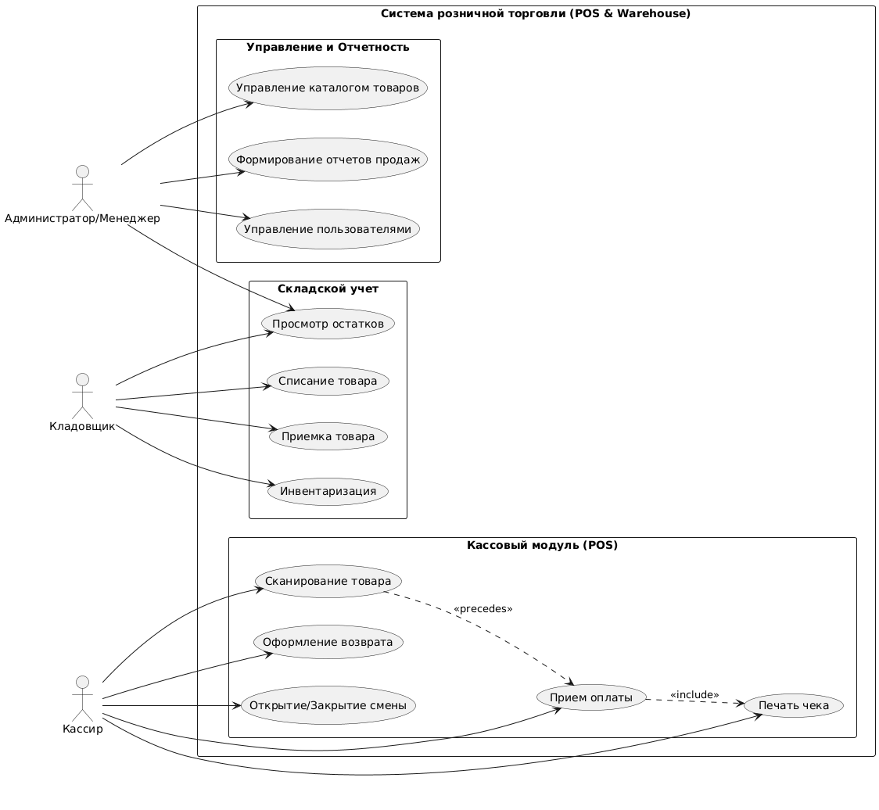
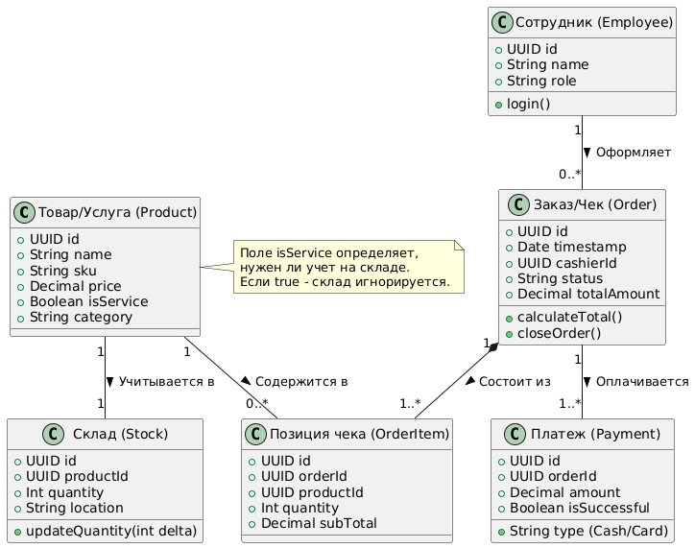
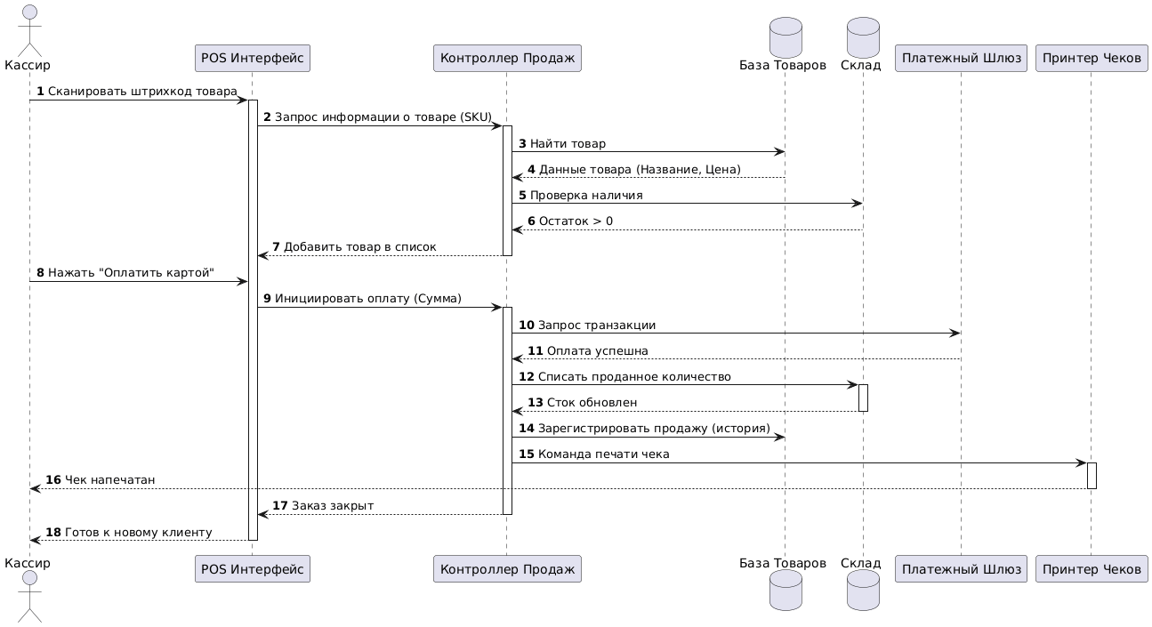

ТЕХНИЧЕСКОЕ ЗАДАНИЕ

на разработку автоматизированной информационной системы управления розничной торговлей и складом «RetailPOS»

Оглавление
1. ВВЕДЕНИЕ 8
1.1. Наименование системы 8
1.2. Назначение системы 8
1.3. Цели создания системы 8
2. ТРЕБОВАНИЯ К СИСТЕМЕ 8
2.1. Требования к структуре и функционированию 8
2.2. Требования к функциям (Функциональные требования) 8
2.2.1. Подсистема «Касса» (Рабочее место кассира) 9
2.2.2. Подсистема «Складской учет» 9
2.2.3. Подсистема «Администрирование и Отчетность» 9
2.3. Требования к видам обеспечения 10
2.3.1. Техническое обеспечение 10
2.3.2. Программное обеспечение 10
3. ТРЕБОВАНИЯ К ИНТЕРФЕЙСУ ПОЛЬЗОВАТЕЛЯ 10
4. ТРЕБОВАНИЯ К НАДЕЖНОСТИ И БЕЗОПАСНОСТИ 10
5. ЭТАПЫ РАЗРАБОТКИ 11
6. ПОРЯДОК КОНТРОЛЯ И ПРИЕМКИ 11

1. ВВЕДЕНИЕ

1.1. Наименование системы
Автоматизированная информационная система «RetailPOS» (далее — Система).

1.2. Назначение системы
Система предназначена для автоматизации оперативного учета товаров, регистрации продаж, складского учета и формирования аналитической отчетности на предприятиях розничной торговли и сферы услуг.

1.3. Цели создания системы
- Сокращение времени обслуживания одного покупателя на кассовом узле.
- Обеспечение точности складского учета и минимизация пересортицы.
- Автоматизация рутинных операций персонала (расчет стоимости, сдача, формирование отчетов).
- Контроль за действиями персонала и предотвращение хищений.

2. ТРЕБОВАНИЯ К СИСТЕМЕ

2.1. Требования к структуре и функционированию
Система должна иметь клиент-серверную архитектуру и состоять из трех функциональных модулей:
- Модуль кассира (Front-office): Рабочее место для регистрации продаж.
- Модуль склада (Back-office): Управление запасами и номенклатурой.
- Модуль администратора: Управление правами доступа и аналитика.

2.2. Требования к функциям (Функциональные требования)

2.2.1. Подсистема «Касса» (Рабочее место кассира)
- Идентификация товара: Поиск товара по штрихкоду (через сканер) или артикулу. Возможность выбора услуг из визуального меню.
- Формирование чека: Добавление позиций, изменение количества, удаление позиций до оплаты.
- Расчет стоимости: Автоматический подсчет итоговой суммы, расчет сдачи.
- Оплата: Поддержка смешанной оплаты (часть наличными, часть картой).
- Возвраты: Оформление возврата товара по номеру чека.
- Закрытие смены: Формирование Z-отчета (итоговый отчет за смену) с передачей данных на сервер.

2.2.2. Подсистема «Складской учет»
- Справочник номенклатуры: Создание, редактирование и удаление карточек товаров и услуг. Поля: Наименование, Артикул, Штрихкод, Цена закупки, Цена розничная, Единица измерения, Признак «Услуга» (без учета остатка).
- Приемка товара: Создание приходных накладных, увеличение остатков на складе.
- Списание: Оформление актов списания (порча, кража) с указанием причины.
- Инвентаризация: Режим сверки фактического наличия с учетным.
- Просмотр остатков: Фильтрация товаров по наличию, поиск по категориям.

2.2.3. Подсистема «Администрирование и Отчетность»
- Управление доступом: Создание пользователей с ролями «Кассир», «Кладовщик», «Администратор». Авторизация по логину/паролю или пин-коду.
- Отчеты по продажам: Отчет по выручке за период, ТОП продаваемых товаров, средний чек.
- Движение товаров: Отчет по истории движения конкретного товара (приход-продажа-возврат).

2.3. Требования к видам обеспечения

2.3.1. Техническое обеспечение
Система должна поддерживать работу со следующим оборудованием:
- Сканер штрих-кодов (USB/Bluetooth интерфейс).
- Принтер чеков (термопринтер).
- Персональный компьютер или POS-терминал.

2.3.2. Программное обеспечение
- СУБД: PostgreSQL или MySQL.
- Язык разработки: (Например, Python/Java/C# — выбери то, что тебе ближе).
- Операционная система: Windows 10/11 или Linux.

3. ТРЕБОВАНИЯ К ИНТЕРФЕЙСУ ПОЛЬЗОВАТЕЛЯ
- Интерфейс кассира должен быть адаптирован для быстрого ввода данных (минимум кликов мышью, поддержка горячих клавиш).
- Интерфейс должен быть русифицирован.
- В случае ошибки (товар не найден, недостаточно товара на складе) система должна выдавать понятное текстовое уведомление.

4. ТРЕБОВАНИЯ К НАДЕЖНОСТИ И БЕЗОПАСНОСТИ
- Сохранность данных: Система должна обеспечивать резервное копирование базы данных не реже одного раза в сутки.
- Отказоустойчивость: При потере связи с сервером Кассовый модуль должен позволять завершить текущий чек и сохранить его локально до восстановления связи.
- Разграничение прав: Кассир не должен иметь доступа к изменению цен и просмотру закупочной стоимости товаров.

5. ЭТАПЫ РАЗРАБОТКИ
- Анализ предметной области и проектирование базы данных.
- Разработка серверной части (Backend) и базы данных.
- Разработка клиентской части (Frontend/Desktop приложение).
- Интеграция модулей и тестирование.
- Разработка пользовательской документации (Руководство пользователя).

6. ПОРЯДОК КОНТРОЛЯ И ПРИЕМКИ
Приемка Системы осуществляется на основании демонстрации контрольного примера:
- Заведение нового товара на склад.
- Проведение продажи этого товара через кассу.
- Проверка уменьшения остатка на складе после продажи.
- Формирование отчета о продажах.

ЛИСТИНГ ПРОГРАММНЫХ МОДУЛЕЙ СИСТЕМЫ «RETAILPOS»

Файл 1. backend.py — Модуль управления данными

import sqlite3
from datetime import datetime

class DatabaseManager:
def __init__(self, db_name="retail_store.db"):
self.conn = sqlite3.connect(db_name)
self.cursor = self.conn.cursor()
self.create_tables()
self.seed_data()

def create_tables(self):
self.cursor.execute("""
CREATE TABLE IF NOT EXISTS products (
id INTEGER PRIMARY KEY AUTOINCREMENT,
name TEXT NOT NULL,
barcode TEXT UNIQUE NOT NULL,
price REAL NOT NULL,
stock INTEGER DEFAULT 0,
is_service BOOLEAN DEFAULT 0
)
""")
self.cursor.execute("""
CREATE TABLE IF NOT EXISTS sales (
id INTEGER PRIMARY KEY AUTOINCREMENT,
date_time TEXT,
total_amount REAL
)
""")
self.conn.commit()

def seed_data(self):
self.cursor.execute("SELECT count(*) FROM products")
if self.cursor.fetchone()[0] == 0:
items = [
("Молоко 3.2%", "1001", 85.00, 50, 0),
("Хлеб Бородинский", "1002", 45.50, 30, 0),
("Кофе (Стакан 0.3)", "2001", 150.00, 1000, 1),
("Пакет майка", "3001", 5.00, 500, 0)
]
self.cursor.executemany("INSERT INTO products (name, barcode, price, stock, is_service) VALUES (?, ?, ?, ?, ?)", items)
self.conn.commit()

def get_product(self, barcode):
self.cursor.execute("SELECT * FROM products WHERE barcode = ?", (barcode,))
return self.cursor.fetchone()

def add_product(self, name, barcode, price, stock, is_service):
try:
query = "INSERT INTO products (name, barcode, price, stock, is_service) VALUES (?, ?, ?, ?, ?)"
self.cursor.execute(query, (name, barcode, price, stock, is_service))
self.conn.commit()
return True
except sqlite3.IntegrityError:
return False

def process_sale(self, cart_items, total):
try:
date_now = datetime.now().strftime("%Y-%m-%d %H:%M:%S")
self.cursor.execute("INSERT INTO sales (date_time, total_amount) VALUES (?, ?)", (date_now, total))

for item in cart_items:
product_id = item['id']
qty = item['qty']
is_service = item['is_service']

if not is_service:
self.cursor.execute("UPDATE products SET stock = stock - ? WHERE id = ?", (qty, product_id))

self.conn.commit()
return True
except Exception as e:
self.conn.rollback()
return False

def close(self):
self.conn.close()

Файл 2. main.py — Модуль рабочего места кассира (POS)

import tkinter as tk
from tkinter import ttk, messagebox
from backend import DatabaseManager

class POSApp(tk.Tk):
def __init__(self):
super().__init__()
self.title("RetailPOS - Рабочее место кассира")
self.geometry("900x600")

self.db = DatabaseManager()
self.cart = []
self.total_sum = 0.0

self._setup_ui()

def _setup_ui(self):
top_frame = tk.Frame(self, bg="#eee", pady=10)
top_frame.pack(fill=tk.X)

tk.Label(top_frame, text="Штрихкод:", font=("Arial", 12), bg="#eee").pack(side=tk.LEFT, padx=10)

self.entry_code = tk.Entry(top_frame, font=("Arial", 14), width=20)
self.entry_code.pack(side=tk.LEFT, padx=5)
self.entry_code.bind('<Return>', self.add_to_cart)
self.entry_code.focus()

tk.Button(top_frame, text="Найти / Добавить", command=self.add_to_cart, bg="#4CAF50", fg="white").pack(side=tk.LEFT, padx=10)

columns = ("name", "price", "qty", "sum")
self.tree = ttk.Treeview(self, columns=columns, show="headings")

self.tree.heading("name", text="Наименование")
self.tree.column("name", width=400)
self.tree.heading("price", text="Цена")
self.tree.heading("qty", text="Кол-во")
self.tree.heading("sum", text="Сумма")

self.tree.pack(fill=tk.BOTH, expand=True, padx=10, pady=10)

bottom_frame = tk.Frame(self, bg="#333", height=100)
bottom_frame.pack(fill=tk.X, side=tk.BOTTOM)

self.lbl_total = tk.Label(bottom_frame, text="Итого: 0.00 ₽", font=("Arial", 24, "bold"), bg="#333", fg="#fff")
self.lbl_total.pack(side=tk.LEFT, padx=20, pady=20)

btn_pay = tk.Button(bottom_frame, text="ОПЛАТИТЬ (Пробел)", font=("Arial", 16, "bold"),
bg="#FF5722", fg="white", height=2, command=self.checkout)
btn_pay.pack(side=tk.RIGHT, padx=20, pady=10)

self.bind('<space>', lambda event: self.checkout())

def add_to_cart(self, event=None):
code = self.entry_code.get()
if not code: return

product = self.db.get_product(code)

if product:
p_id, name, bcode, price, stock, is_service = product

if not is_service and stock <= 0:
messagebox.showerror("Ошибка", f"Товара '{name}' нет на складе!")
self.entry_code.delete(0, tk.END)
return

qty = 1
item_total = price * qty

self.cart.append({
"id": p_id, "name": name, "price": price,
"qty": qty, "total": item_total, "is_service": is_service
})

self.tree.insert("", tk.END, values=(name, f"{price:.2f}", qty, f"{item_total:.2f}"))
self.update_total()
self.entry_code.delete(0, tk.END)
else:
messagebox.showwarning("Внимание", "Товар не найден!")

def update_total(self):
self.total_sum = sum(item['total'] for item in self.cart)
self.lbl_total.config(text=f"Итого: {self.total_sum:.2f} ₽")

def checkout(self):
if not self.cart:
messagebox.showinfo("Инфо", "Корзина пуста")
return

if self.db.process_sale(self.cart, self.total_sum):
messagebox.showinfo("Успех", f"Чек на сумму {self.total_sum:.2f} ₽ закрыт!\nТовары списаны.")
self.cart = []
self.update_total()
for item in self.tree.get_children():
self.tree.delete(item)
else:
messagebox.showerror("Ошибка", "Сбой при сохранении чека")

if __name__ == "__main__":
app = POSApp()
app.mainloop()

Файл 3. warehouse.py — Модуль складского учета

import tkinter as tk
from tkinter import ttk, messagebox
from backend import DatabaseManager

class WarehouseApp(tk.Tk):
def __init__(self):
super().__init__()
self.title("RetailPOS - Склад и Номенклатура")
self.geometry("400x350")

self.db = DatabaseManager()
self._setup_ui()

def _setup_ui(self):
tk.Label(self, text="Добавление товара", font=("Arial", 16, "bold")).pack(pady=10)

form_frame = tk.Frame(self, padx=20)
form_frame.pack(fill=tk.X)

tk.Label(form_frame, text="Наименование:").grid(row=0, column=0, sticky="w", pady=5)
self.entry_name = tk.Entry(form_frame, width=30)
self.entry_name.grid(row=0, column=1, pady=5)

tk.Label(form_frame, text="Штрихкод:").grid(row=1, column=0, sticky="w", pady=5)
self.entry_code = tk.Entry(form_frame, width=30)
self.entry_code.grid(row=1, column=1, pady=5)

tk.Label(form_frame, text="Цена (руб):").grid(row=2, column=0, sticky="w", pady=5)
self.entry_price = tk.Entry(form_frame, width=30)
self.entry_price.grid(row=2, column=1, pady=5)

tk.Label(form_frame, text="Начальный остаток:").grid(row=3, column=0, sticky="w", pady=5)
self.entry_stock = tk.Entry(form_frame, width=30)
self.entry_stock.grid(row=3, column=1, pady=5)

self.is_service_var = tk.IntVar()
chk = tk.Checkbutton(form_frame, text="Это услуга (не вести учет остатков)", variable=self.is_service_var)
chk.grid(row=4, column=0, columnspan=2, pady=10, sticky="w")

btn_save = tk.Button(self, text="Сохранить товар", bg="#2196F3", fg="white",
font=("Arial", 12), command=self.save_product)
btn_save.pack(pady=20, fill=tk.X, padx=20)

def save_product(self):
name = self.entry_name.get()
code = self.entry_code.get()
price = self.entry_price.get()
stock = self.entry_stock.get()
is_service = self.is_service_var.get()

if not name or not code or not price:
messagebox.showwarning("Ошибка", "Заполните основные поля!")
return

try:
success = self.db.add_product(name, code, float(price), int(stock or 0), is_service)

if success:
messagebox.showinfo("Успех", f"Товар '{name}' добавлен!")
self.entry_name.delete(0, tk.END)
self.entry_code.delete(0, tk.END)
self.entry_price.delete(0, tk.END)
self.entry_stock.delete(0, tk.END)
else:
messagebox.showerror("Ошибка", "Товар с таким штрихкодом уже существует!")
except ValueError:
messagebox.showerror("Ошибка", "Цена и Остаток должны быть числами!")

if __name__ == "__main__":
app = WarehouseApp()
app.mainloop()

ТЕСТОВЫЕ СЦЕНАРИИ (ТЕСТ-КЕЙСЫ) ДЛЯ АИС «RETAILPOS»
Ниже приведены сценарии проверки функциональности модулей «Склад» и «Касса». Тестирование проводилось методом «черного ящика» (через пользовательский интерфейс).

ID | Описание | Шаги | Входные данные | Ожидаемый результат | Статус
TC-01 | Добавление нового товара на склад | 1. Запустить warehouse.py.  2. Заполнить поля.  3. Нажать «Сохранить товар». | Наименование: Сникерс  Штрихкод: 5001  Цена: 60  Остаток: 10 | Появилось сообщение «Успех! Товар 'Сникерс' добавлен!». Поля формы очистились. | Успешно
TC-02 | Попытка добавить товар с существующим штрихкодом | 1. В warehouse.py снова ввести данные с тем же штрихкодом.  2. Нажать «Сохранить товар». | Штрихкод: 5001 (уже есть в БД) | Ошибка «Товар с таким штрихкодом уже существует!». Дубликат не создан. | Успешно
TC-03 | Поиск товара в Кассе (Сканирование) | 1. Запустить main.py.  2. В поле «Штрихкод» ввести код.  3. Нажать Enter. | Штрихкод: 5001 | Товар «Сникерс» появился в таблице чека. Сумма «Итого» обновилась (60.00 ₽). | Успешно
TC-04 | Поиск несуществующего товара | 1. В поле «Штрихкод» ввести неверный код.  2. Нажать Enter. | Штрихкод: 999999 | Предупреждение «Внимание! Товар не найден!». В чек ничего не добавлено. | Успешно
TC-05 | Контроль остатков (Попытка продать отсутствующий товар) | 1. Добавить на складе товар с остатком 0.  2. В Кассе попытаться добавить его в чек. | Товар: Тест-0  Остаток: 0 | Ошибка «Товара 'Тест-0' нет на складе!». Товар не добавляется в чек. | Успешно
TC-06 | Продажа Услуги (без учета остатков) | 1. В warehouse.py добавить услугу (поставить галочку «Это услуга»).  2. В Кассе добавить этот код. | Наименование: Доставка  Штрихкод: SERV-1  Чекбокс: Вкл | Услуга добавляется в чек без проверки остатка на складе. | Успешно
TC-07 | Оформление продажи (Оплата) | 1. Добавить несколько товаров в чек.  2. Нажать «Пробел» (или кнопку ОПЛАТИТЬ). | Сумма чека > 0 | Сообщение «Успех! Чек закрыт! Товары списаны». Корзина очищается. | Успешно
TC-08 | Списание остатков после продажи | 1. Продать 1 шт. товара «Сникерс» (было 10).  2. Проверить базу данных (или логику). | Штрихкод: 5001 | В базе данных остаток товара стал равен 9. | Успешно

РУКОВОДСТВО ПОЛЬЗОВАТЕЛЯ

“RetailPOS”

Оглавление
1. ВВЕДЕНИЕ 29
1.1. Область применения 29
1.2. Краткое описание возможностей 29
1.3. Уровень подготовки пользователя 30
2. НАЗНАЧЕНИЕ И УСЛОВИЯ ПРИМЕНЕНИЯ 31
2.1. Функциональное назначение 31
2.2. Системные требования 31
2.2.1. Требования к техническому обеспечению (Hardware) 32
2.2.2. Требования к программному обеспечению (Software) 32
3. ПОДГОТОВКА К РАБОТЕ 33
3.1. Состав дистрибутива 33
3.2. Порядок запуска системы 34
4. ОПИСАНИЕ ОПЕРАЦИЙ: МОДУЛЬ «СКЛАД» 35
4.1. Запуск модуля управления складом 35
4.2. Добавление нового товара 36
4.3. Особенности регистрации услуг 37
5. ОПИСАНИЕ ОПЕРАЦИЙ: МОДУЛЬ «КАССА» 38
5.1. Интерфейс рабочего места кассира 38
5.2. Поиск и добавление товара в чек 39
5.3. Оформление продажи (Оплата) 40
6. АВАРИЙНЫЕ СИТУАЦИИ 41
Таблица 6.1 — Диагностика и устранение неисправностей 41

1. ВВЕДЕНИЕ

1.1. Область применения
Программный комплекс «RetailPOS» представляет собой специализированную автоматизированную информационную систему (АИС), разработанную для предприятий малого и среднего бизнеса в сфере розничной торговли и оказания услуг.
Система предназначена для автоматизации следующих рабочих мест:
- Рабочее место кассира (Front-office): Точки продаж в продуктовых магазинах, киосках, кофейнях, магазинах одежды и пунктах выдачи заказов.
- Рабочее место товароведа/кладовщика (Back-office): Складские помещения и зоны приемки товара.
Внедрение Системы позволяет отказаться от ручного (бумажного) учета, минимизировать ошибки при расчетах с покупателями и обеспечить оперативный контроль товарных остатков.

1.2. Краткое описание возможностей
Архитектура Системы построена по модульному принципу и предоставляет пользователям следующий функционал:
- Управление номенклатурой (Модуль «Склад»):
  - Создание и редактирование карточек товаров.
  - Установка розничных цен.
  - Ввод начальных остатков при приемке товара.
  - Разделение позиций на «Товары» (с количественным учетом) и «Услуги» (без списания остатков).
- Регистрация продаж (Модуль «Касса»):
  - Быстрый поиск товара по цифровому коду (штрихкоду) или артикулу.
  - Формирование корзины покупателя (товарного чека) с автоматическим подсчетом итоговой суммы.
  - Контроль наличия товара на складе в момент добавления в чек (блокировка продажи отсутствующего товара).
  - Фиксация факта оплаты и автоматическое списание проданного количества со склада в базе данных.
- Хранение данных:
  - Все операции сохраняются в локальной реляционной базе данных (SQLite), что обеспечивает надежность хранения информации и возможность автономной работы без интернета.

1.3. Уровень подготовки пользователя
Система обладает интуитивно понятным графическим интерфейсом и не требует от персонала специальных знаний в области информационных технологий.
Для эксплуатации программы пользователю (кассиру или кладовщику) достаточно обладать следующими навыками:
- Базовые навыки работы в операционной среде Windows/Linux (запуск программ, переключение между окнами).
- Владение клавиатурой (для ввода цифровых кодов и наименований) и манипулятором «мышь».
- Понимание принципов работы торгового оборудования (сканера штрихкодов), если таковое используется (опционально).
Знание языков программирования или администрирования баз данных для работы с пользовательской частью Системы не требуется.

2. НАЗНАЧЕНИЕ И УСЛОВИЯ ПРИМЕНЕНИЯ

2.1. Функциональное назначение
Автоматизированная система «RetailPOS» предназначена для обеспечения оперативного учета товарно-материальных ценностей и денежных средств в точках розничных продаж.
Основные задачи, решаемые Системой:
- Ускорение процесса обслуживания: Автоматизация поиска товара и расчета стоимости покупки позволяет сократить время оформления чека в 2–3 раза по сравнению с ручным вводом.
- Минимизация ошибок: Исключение ошибок при вводе цен (цена подтягивается из базы автоматически) и при расчете итоговой суммы чека.
- Контроль товарных запасов: Система в режиме реального времени отслеживает количество товара на складе, блокируя продажу позиций с нулевым остатком (кроме услуг), что предотвращает пересортицу и продажу несуществующего товара.
- Фиксация хозяйственных операций: Обеспечение сохранения истории всех транзакций (продаж) и приходных операций в надежном хранилище данных.
Система может применяться как на отдельном кассовом узле (автономный режим), так и в составе локальной сети предприятия (при размещении файла базы данных в сетевой папке).

2.2. Системные требования
Для корректного функционирования Системы необходимо выполнение следующих требований к программному и аппаратному обеспечению рабочего места.

2.2.1. Требования к техническому обеспечению (Hardware)
Эксплуатация Системы возможна на персональных компьютерах (ПЭВМ), POS-терминалах или ноутбуках со следующими характеристиками:
- Центральный процессор (CPU): Тактовая частота не менее 1 ГГц (архитектура x86/x64).
- Оперативная память (RAM): Не менее 2 Гб (рекомендуется 4 Гб для комфортной работы операционной системы).
- Дисковое пространство (HDD/SSD): Не менее 50 Мб свободного места для размещения файлов программы и базы данных.
- Устройства ввода: Стандартная клавиатура и компьютерная мышь (или сенсорный экран).
- Периферийное оборудование (Опционально): Сканер штрихкодов, подключенный через USB-интерфейс в режиме эмуляции клавиатуры (HID-устройство).

2.2.2. Требования к программному обеспечению (Software)
- Операционная система: Microsoft Windows 7/10/11, Linux (с графической оболочкой X11/Wayland) или macOS.
- Среда выполнения: Установленный интерпретатор языка программирования Python версии 3.10 или выше.
- Системные библиотеки: Стандартные библиотеки tkinter (для графического интерфейса) и sqlite3 (для работы с БД), входящие в базовый пакет установки Python.

3. ПОДГОТОВКА К РАБОТЕ

3.1. Состав дистрибутива
Программный комплекс «RetailPOS» распространяется в виде набора программных модулей (скриптов) и не требует инсталляции через стандартный установщик Windows. Для начала работы достаточно разместить папку с программой на жестком диске компьютера.
В корневом каталоге программы должны находиться следующие файлы:
- backend.py (Модуль ядра) — файл, отвечающий за взаимодействие с базой данных. Содержит логику создания таблиц, проверки остатков и регистрации транзакций. Запуск этого файла не приводит к открытию окон, он используется другими модулями.
- warehouse.py (Модуль «Склад») — исполняемый файл для запуска интерфейса управления номенклатурой. Используется товароведом или администратором для добавления товаров и услуг.
- main.py (Модуль «Касса») — основной исполняемый файл для запуска рабочего места кассира. Используется для регистрации продаж.
- retail_store.db (База данных) — файл, в котором хранится вся информация о товарах и продажах.
  - Примечание: При первом запуске программы этот файл может отсутствовать. В этом случае Система создаст его автоматически.
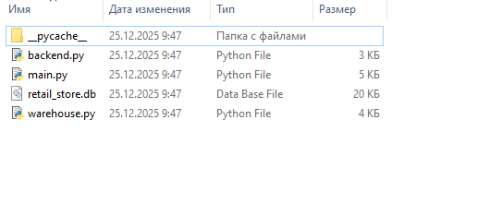
Рисунок 1

3.2. Порядок запуска системы
Перед запуском убедитесь, что на компьютере установлена среда выполнения Python (версии 3.10 или выше).
Запуск производится в следующем порядке:
- Заполнение справочников (Первичная настройка):
Перед началом продаж необходимо наполнить базу данных товарами.
  - Запустите файл warehouse.py.
  - Откроется окно «Склад и Номенклатура».
  - Если окно открылось без ошибок, значит соединение с базой данных установлено корректно.
- Запуск рабочего места кассира:
Для обслуживания покупателей используется основной модуль.
  - Запустите файл main.py.
  - На экране отобразится интерфейс «RetailPOS - Рабочее место кассира».
Способы запуска:
- Вариант А (Простой): Дважды кликните левой кнопкой мыши по соответствующему файлу .py (если в системе настроена ассоциация файлов с Python).
- Вариант Б (Через консоль): Откройте командную строку в папке с программой и введите команду: python main.py или python warehouse.py. Этот способ рекомендуется для диагностики возможных ошибок.

4. ОПИСАНИЕ ОПЕРАЦИЙ: МОДУЛЬ «СКЛАД»
Модуль складского учета предназначен для первичного наполнения базы данных, ведения справочника номенклатуры и ввода начальных остатков товаров.

4.1. Запуск модуля управления складом
Для начала работы с номенклатурой необходимо запустить файл warehouse.py.
После запуска на экране отобразится диалоговое окно «RetailPOS - Склад и Номенклатура».
Интерфейс модуля представляет собой форму ввода данных, содержащую следующие поля:
- Наименование: Текстовое название товара (например, «Молоко 3.2%» или «Услуга доставки»).
- Штрихкод: Уникальный цифровой идентификатор товара. Может быть введен вручную или считан сканером.
- Цена (руб): Розничная цена за единицу товара.
- Начальный остаток: Количество товара, фактически находящееся на складе.
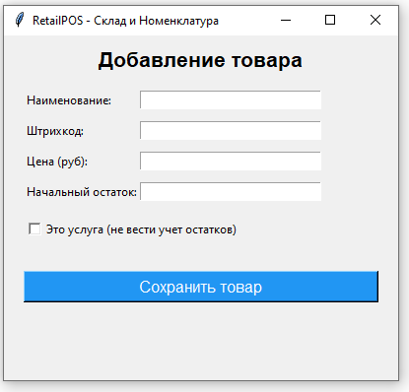
Рисунок 2

4.2. Добавление нового товара
Для регистрации нового товара в системе выполните следующую последовательность действий:
- Заполнение карточки:
  - В поле «Наименование» введите полное название товара.
  - В поле «Штрихкод» введите цифровой код (например, 5001). Важно: Код должен быть уникальным для каждого товара.
  - В поле «Цена» укажите стоимость (разделитель копеек — точка).
  - В поле «Начальный остаток» введите текущее количество товара (например, 100).
- Сохранение:
  - Нажмите кнопку «Сохранить товар».
  - Система проверит корректность введенных данных (заполнены ли обязательные поля, является ли цена числом).
  - Если товар с таким штрихкодом ранее не создавался, система запишет данные в БД и выведет сообщение: «Успех! Товар добавлен!». Поля ввода будут очищены для ввода следующей позиции.
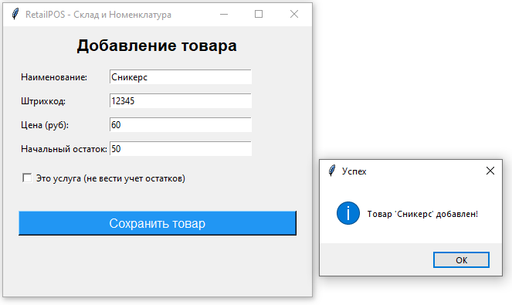
Рисунок 3

4.3. Особенности регистрации услуг
Система поддерживает работу с нематериальными активами (услугами), такими как «Доставка», «Упаковка», «Приготовление кофе». Главная особенность услуг — отсутствие необходимости вести количественный учет (остаток на складе всегда бесконечен).
Порядок добавления услуги:
- Заполните поля «Наименование», «Штрихкод» и «Цена» аналогично обычному товару.
- Поле «Начальный остаток» можно оставить пустым или ввести любое число (оно будет проигнорировано системой).
- Обязательно установите флажок (галочку) в пункте «Это услуга (не вести учет остатков)».
- Нажмите кнопку «Сохранить товар».
При последующей продаже данной позиции через модуль «Касса», система не будет проверять наличие остатка и не будет списывать количество со склада.
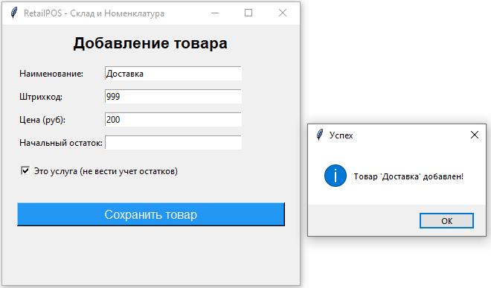
Рисунок 4

5. ОПИСАНИЕ ОПЕРАЦИЙ: МОДУЛЬ «КАССА»
Модуль «Касса» является основным рабочим инструментом для обслуживания покупателей. Он обеспечивает быстрый поиск товаров, формирование чека и регистрацию финансовых операций.

5.1. Интерфейс рабочего места кассира
Для начала работы запустите файл main.py.
Откроется окно «RetailPOS - Рабочее место кассира».
Интерфейс программы разделен на три функциональные зоны:
- Панель ввода (сверху): Содержит поле для ввода или сканирования штрихкода и кнопку поиска.
- Корзина покупателя (в центре): Таблица, отображающая список добавленных позиций. Содержит столбцы: «Наименование», «Цена», «Кол-во», «Сумма».
- Панель итогов (снизу): Отображает общую сумму чека крупным шрифтом и содержит кнопку оплаты.
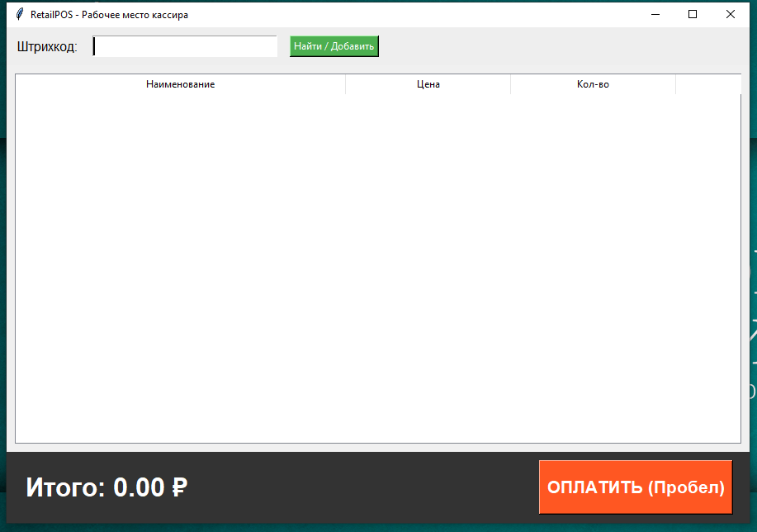
Рисунок 5

5.2. Поиск и добавление товара в чек
Добавление товара в текущий чек производится путем его идентификации по штрихкоду.
Алгоритм действий:
- Установите курсор в поле «Штрихкод».
- Считайте код товара сканером (нажав курок сканера) или введите цифры вручную с клавиатуры.
- Нажмите клавишу Enter или кнопку «Найти / Добавить».
Реакция системы:
- Система обращается к базе данных.
- Если товар найден и есть в наличии: Позиция добавляется в таблицу чека. Сумма «Итого» в нижней части экрана автоматически пересчитывается.
- Если товара нет в базе: Выводится предупреждение «Внимание! Товар не найден!».
- Если товар закончился (остаток 0): Выводится ошибка «Товара ... нет на складе!» (данная проверка не применяется к услугам).
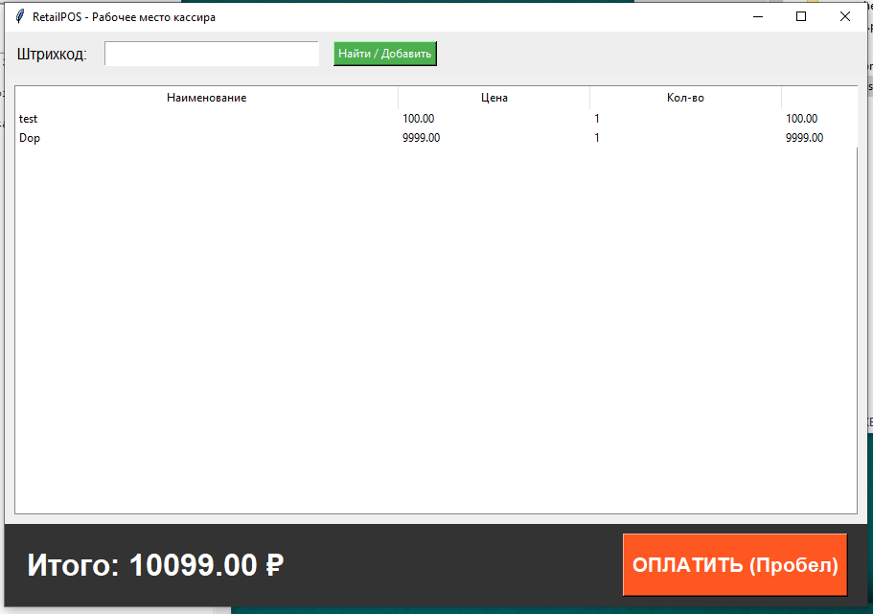
Рисунок 6

5.3. Оформление продажи (Оплата)
После того как все товары покупателя добавлены в список, необходимо завершить сделку.
Порядок действий:
- Озвучьте покупателю итоговую сумму (отображается в левом нижнем углу).
- Примите оплату (наличными или через банковский терминал).
- Для закрытия чека нажмите кнопку «ОПЛАТИТЬ» или используйте горячую клавишу «Пробел» на клавиатуре.
Результат операции:
- Система фиксирует транзакцию в таблице продаж.
- Проданное количество товаров автоматически списывается с остатков склада в базе данных.
- На экран выводится информационное сообщение: «Успех! Чек закрыт! Товары списаны».
- После нажатия «ОК» корзина автоматически очищается, и программа готова к обслуживанию следующего покупателя.
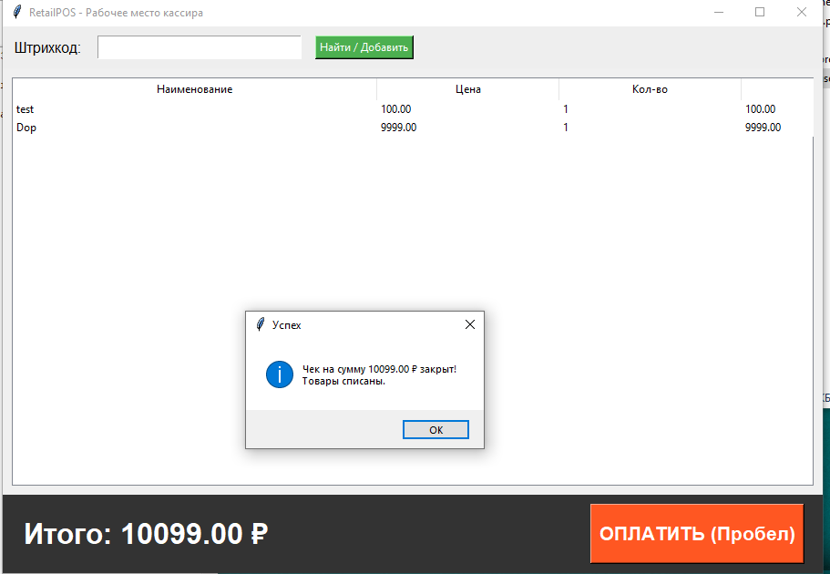
Рисунок 7

6. АВАРИЙНЫЕ СИТУАЦИИ
В процессе эксплуатации системы «RetailPOS» возможно возникновение нештатных ситуаций, вызванных ошибками ввода данных, сбоями оборудования или программного обеспечения. В данном разделе приведен перечень типовых проблем и способы их устранения собственными силами пользователя.

Таблица 6.1 — Диагностика и устранение неисправностей
Симптом / Сообщение об ошибке | Вероятная причина | Способ устранения
Программа не запускается (Окно консоли появляется и сразу исчезает) | 1. Не установлен интерпретатор Python.  2. Нарушена целостность файлов программы. | 1. Установите Python версии 3.10+ (см. п. 3.2).  2. Проверьте наличие всех файлов (main.py, backend.py) в папке.
Ошибка: «Товар не найден!» | 1. Сканер считал штрихкод с ошибкой.  2. Товар еще не заведен в базу данных. | 1. Повторите сканирование или введите код вручную.  2. Откройте модуль «Склад» и добавьте новый товар.
Ошибка: «Товара ... нет на складе!» | Попытка продать товар, текущий остаток которого в базе данных равен 0. | 1. Проверьте фактическое наличие товара.  2. Если товар есть, внесите приход через модуль «Склад» (измените остаток).
Ошибка: «Товар с таким штрихкодом уже существует» | Попытка добавить в справочник дубль товара (штрихкоды должны быть уникальны). | Найдите существующий товар и отредактируйте его, вместо создания нового.
Исчезли все товары и история продаж | Был удален или перемещен файл базы данных retail_store.db. | 1. Проверьте Корзину Windows.  2. Если файл утерян безвозвратно, Система создала новый пустой файл. Необходимо заново наполнить справочник.
Сканер штрихкодов не сканирует | Проблема с подключением оборудования. | 1. Переподключите USB-кабель.  2. Убедитесь, что курсор стоит в поле ввода «Штрихкод».
Действия в критических ситуациях:
В случае зависания программы или отсутствия реакции на действия пользователя, рекомендуется принудительно завершить работу приложения через «Диспетчер задач» Windows и перезапустить его. При повторном возникновении ошибки необходимо обратиться к системному администратору или разработчику.

